尾崎行雄記念財団 共催講演会
（一般社団法人日本安全保障・危機管理学会 防災・テロ対策研究会）
「阪神・淡路大震災、自衛隊かく戦えり !」

阪神・淡路大震災から20年以上の歳月が経過しました。震災の最中に現地の自衛隊の最高指揮官として、多くの人命救助活動を行った松島元陸上自衛隊中部方面総監に、その貴重な経験を語って頂くと同時に、この20年以上の歳月を経て、我が国の防災を含む危機管理政策が、どのように変化したかに関しても考察を加えて頂きます。貴重な機会ですので多くの方々のご参加をお待ちしております。

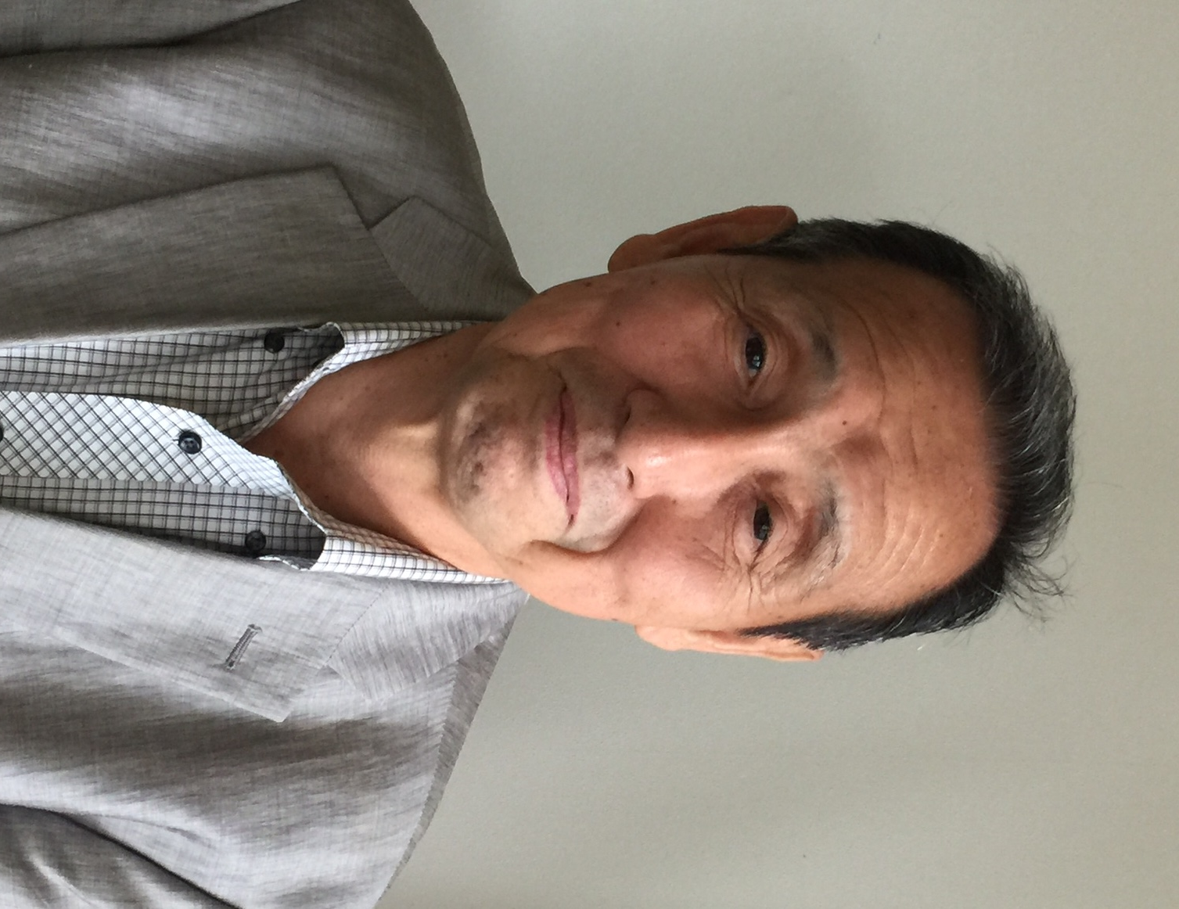
講師 松島 悠佐 氏

元陸上自衛隊中部方面総監

1939年福岡生れ。防衛大学校第5期生。陸上自衛隊入隊。西ドイツ防衛駐在官、陸上幕僚監部防衛部長、第8師団長（第17代）、中部方面総監（第19代）。中部方面総監在任中に発生した阪神・淡路大震災において迅速な対処を行い、被害の局限に貢献した。退官後は、軍事評論家として活躍する一方、防災関連の著書を多く執筆する。
平成23年、春の叙勲において瑞宝中綬章を受章。

【日 時】 ２０１７年１月１２日（木）午後６時～８時 （受付午後５時３０分～）
【会 場】 憲政記念館 第２会議室 （千代田区永田町1-1-1／国会正面向側）
※地下鉄など公共の交通機関をご利用ください（丸の内線「国会議事堂前」／半蔵門線「永田町」）
【参加費】 ２,０００円 （当日受付にてお支払ください。）
(フリガナ) ご所属（お肩書など）
お名前

お電話番号 【個人情報保護】 ご記入頂いた情報は当日の受付・連絡等、本講演会の目的以外には一切使用致しません。記載された情報には適切な保護措置を行います。

ご記入のうえ、本用紙を尾崎財団まで ＦＡＸ ０３-３５８１-１８５６ してください。

＜お問い合わせ・ご連絡先↓＞
一般財団法人尾崎行雄記念財団 TEL:03-3581-1778／FAX:03-3581-1856

